**РОССИЙСКИЙ УНИВЕРСИТЕТ ДРУЖБЫ НАРОДОВ**

**Факультет физико-математических и естественных наук Кафедра прикладной информатики и теории вероятностей**

**ОТЧЕТ  
ПО ЛАБОРАТОРНОЙ РАБОТЕ No 1**

***дисциплина: Архитектура компьютера***

**Студент: Ариоке Габриэль Одафе**

**Группа: НКАбд-05-22**

**МОСКВА**

**2022г.**

**Оглавление**

1. **Цель работы:**
2. **Последовательность работы**

**2(i). Настройка VirtualBox**

**2(ii) Изменение ключа хоста**

**2(iii) Создание, присвоение имени новой виртуальной машине, выбор типа ОС и добавление ISO-образа**

**2(iv) Размер оперативной памяти**

**2(v) Создание виртуального жесткого диска**

**2(vi) Видеопамять**

**2(vii) Выбор образа оптического диска**

1. **загрузка виртуальной машины и установка системы.**

**3(i) Запуск виртуальной машины/установка Fedora на жесткий диск**

**3(ii) Выбор языка**

**3(iii) Окно настроек установки образа ОС**

**3(iv)** **Выбор часового пояса**

**3(v) Настройка клавиатуры**

**3(vi) место установки и конфигурацию хранения.**

**3(vii) начало установки**

**3(viii) Создание пользователя и установка пароля для пользователя root**

1. **завершение установки**

**4(i) извлечение образа диска из дисковода**

1. **Задания для самостоятельной работы**

**5(i) Запуск операционной системы, установленной в VirtualBox**

**5(ii) Найдите в меню приложений и запустите браузер (например Firefox), текстовый процессор (например LibreOffice Writer) и любой текстовый редактор**.

**5(iii) Запустите терминал (консоль).**

**5(iv) Установите основное программное обеспечение необходимое для дальнейшей работы.**

1. **Midninght Commander (mc)**
2. **Команда для запуска mc**
3. **4.2. Git – система управления версиями. Команда для установки git через терминал**
4. **Nasm (Netwide Assembler) – свободный ассемблер для архитектуры Intel x86. Команда для установки nasm через терминал** 
   1. **Цель работы:**Целью данной работы является получение практических знаний обустановке операционной системы на виртуальную машину в данном случае "Fedora", настройке сервисов, необходимых для дальнейшей работы сервисов.

* 1. **Последовательность работы**

**2(i). Настройка VirtualBox**

Загрузив VirtualBox, я запустил приложение, вошел в General и изменил имя папки машины по умолчанию на мой логин в классе. Как показано на рисунке ниже.

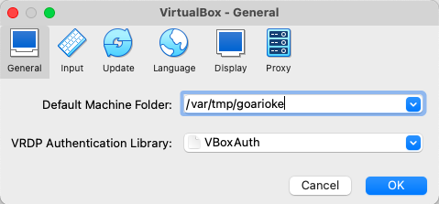

**2(ii) Изменение ключа хоста**

На изображении ниже, на моем VirtualBox я нажал на Input, а затем на виртуальную машину, где я установил комбинацию

клавиш Host на левую клавишу управления + левую клавишу alt.  
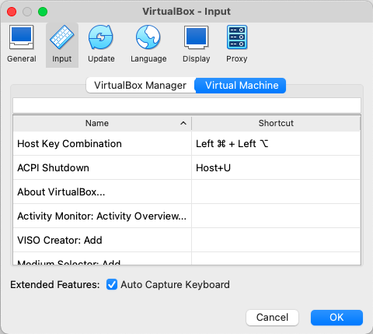

**2(iii) Создание, присвоение имени новой виртуальной машине, выбор типа ОС и добавление ISO-образа**

Итак, я создал новую виртуальную машину, назвал ее в честь своего логина, добавил ISO-образ и выбрал ОС linux.

изображение ниже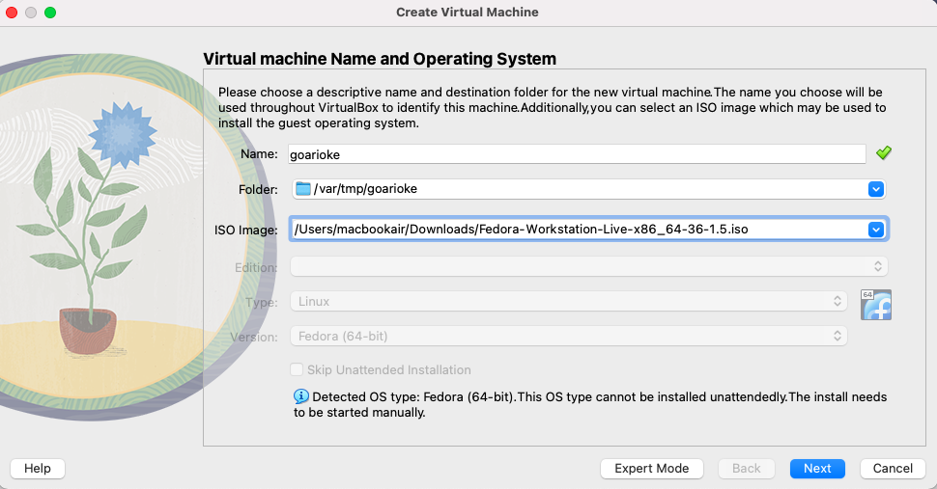

**2(iv) Размер оперативной памяти**

Здесь я выбрал размер памяти 2048 мегабайт.

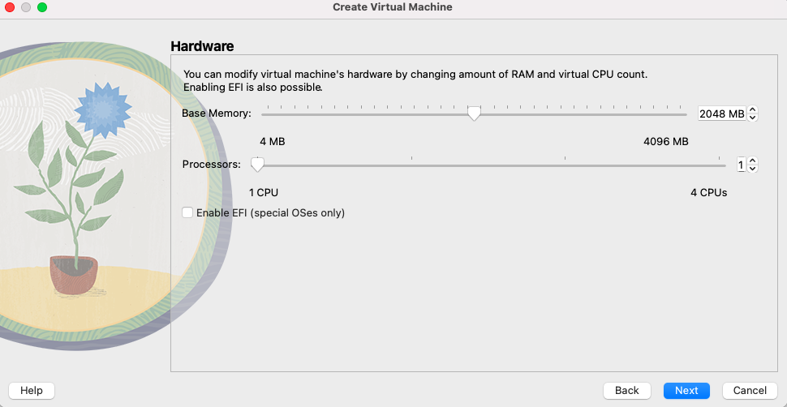

**2(v) Создание виртуального жесткого диска**

Я создал виртуальный жесткий диск и выделил для него объем памяти 80 ГБ.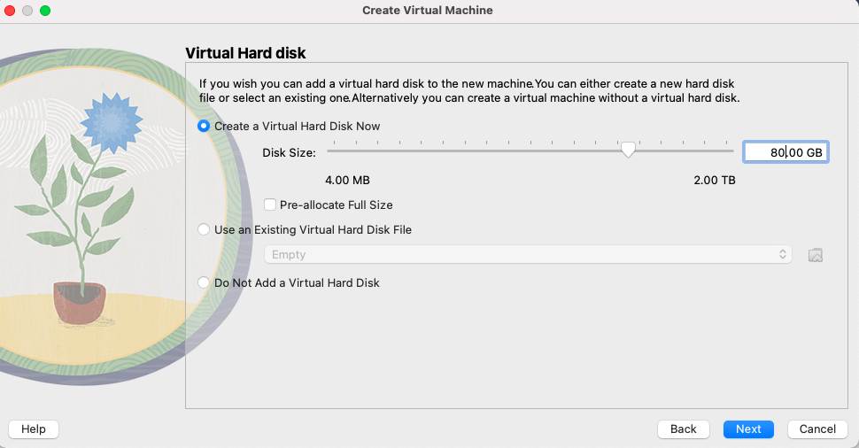

**2(vi) Видеопамять**

переходим к display, затем screen, где я устанавливаю видеопамять на 128Mb

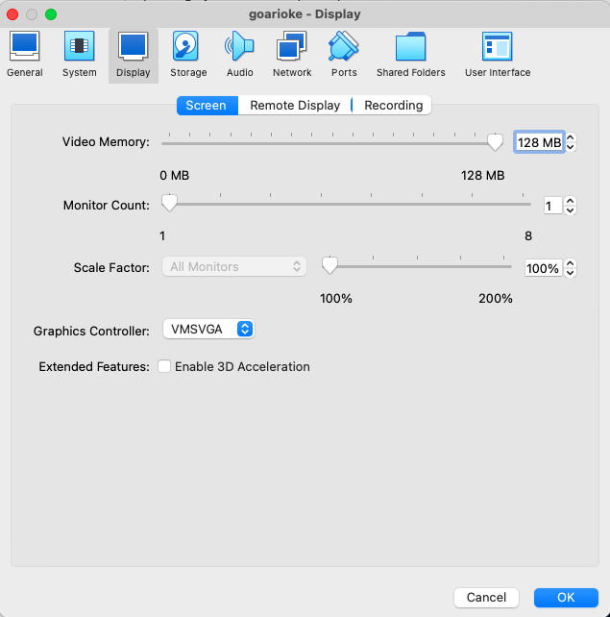

**2(vii) Выбор образа оптического диска**

Я выбрал образ оптического диска, который является файлом образа ISO fedora ISO, который я ранее загрузил по ссылке в задании

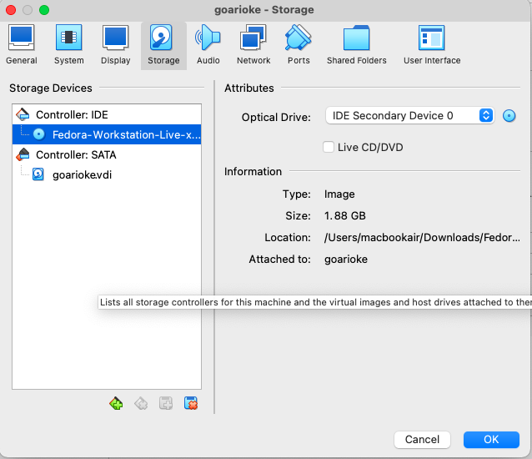

и с этим я был готов к загрузке виртуальной машины и установке системы.

**3(i) Запуск виртуальной машины/установка Fedora на жесткий диск**

Здесь я запустил виртуальную машину и установил Fedora на жесткий диск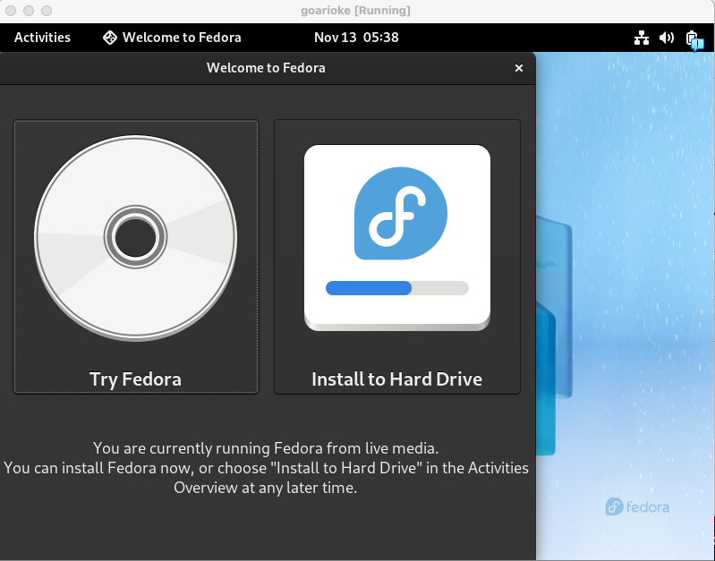

**3(ii) Выбор языка**

здесь я выбрал язык по умолчанию

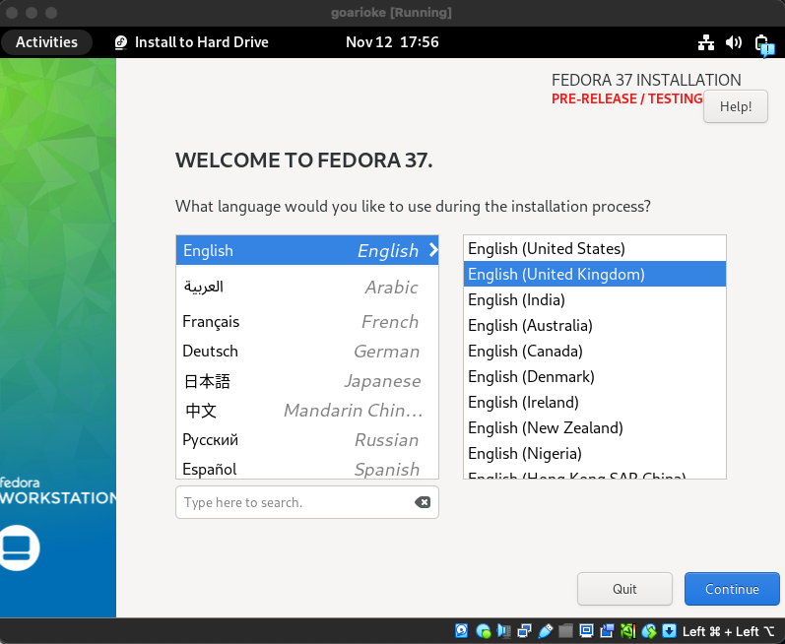

**3(iii) Окно настроек установки образа ОС**

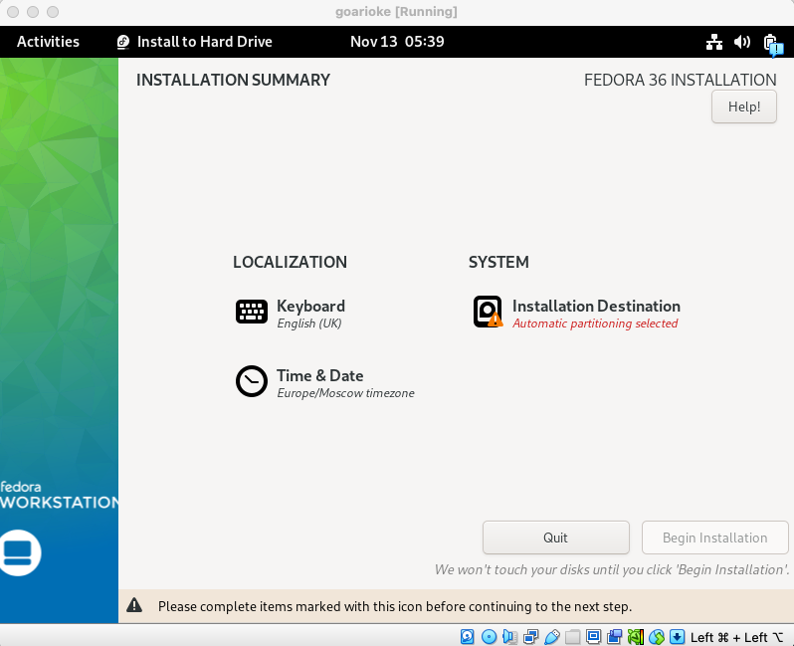

**3(iv)** **Выбор часового пояса**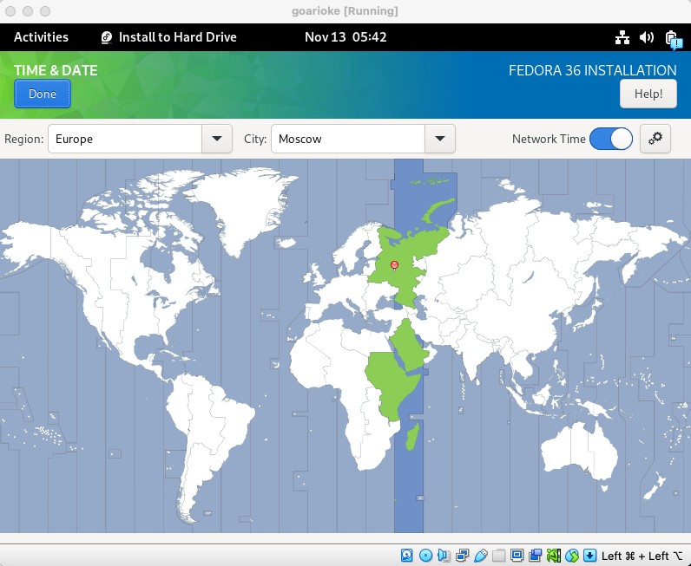

**3(v) Настройка клавиатуры**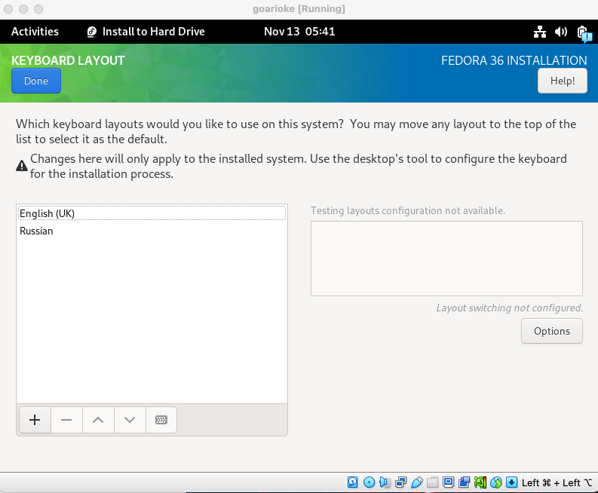

**3(vi) место установки и конфигурацию хранения.**

Я выбрал диск для установки и настроил его хранение на автоматическое

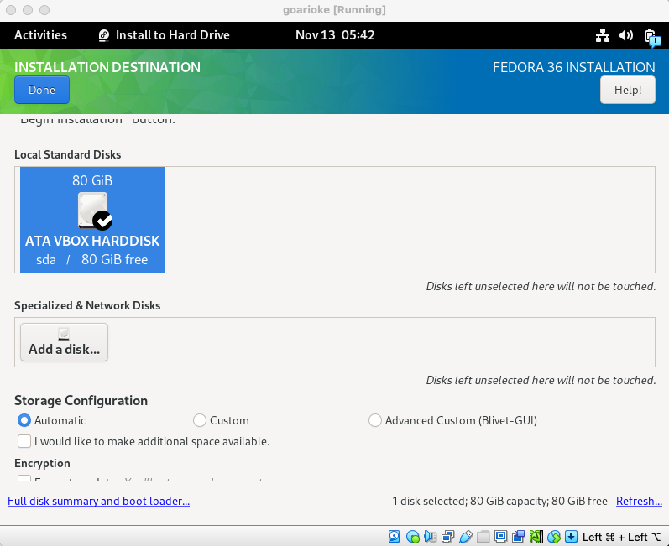

**3(vii) начало установки**

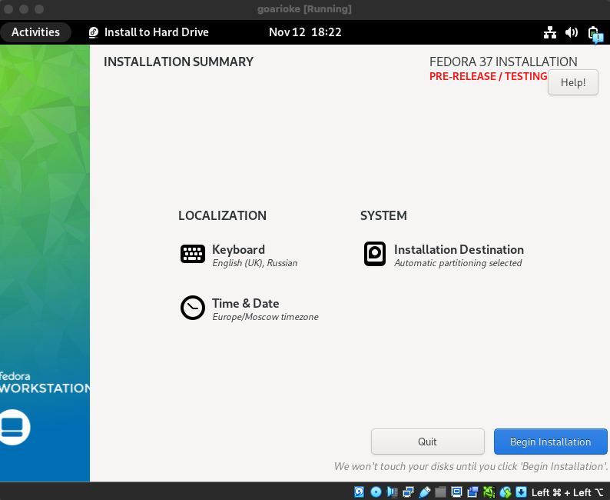

**3(viii) Создание пользователя и установка пароля для пользователя root**

После завершения установки я создал пароль для пользователя root, а также создал обычного пользователя с моим логином

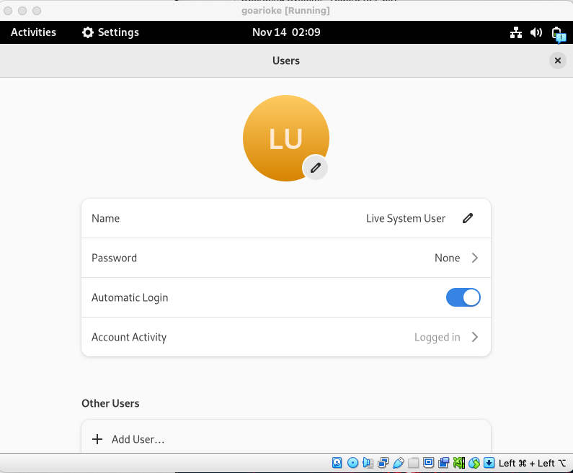

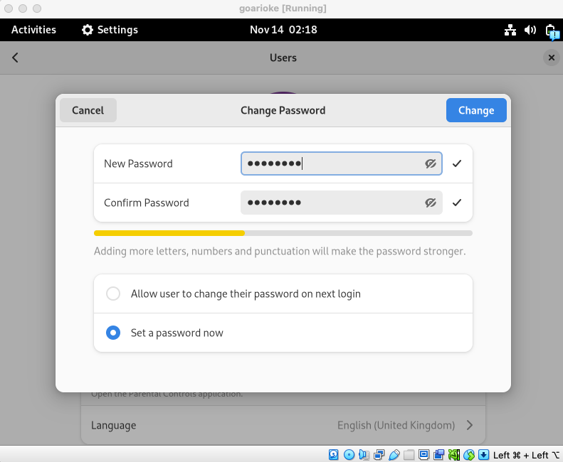

**4(i) извлечение образа диска из дисковода**

По завершении установки я закрыл окно программы установки и выключил систему а затем я извлек диск.

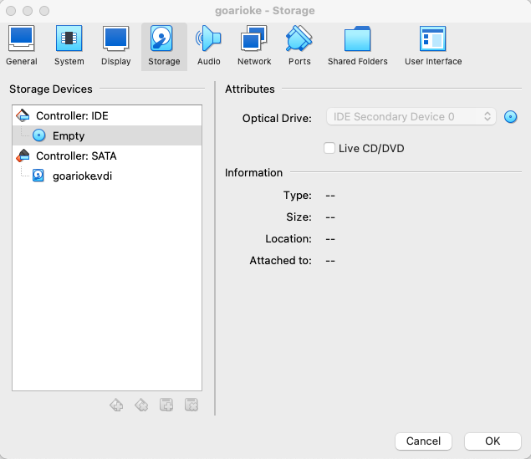

и с помощью этого я смог запустить виртуальную машину.

**5(i) Запуск операционной системы, установленной в VirtualBox**

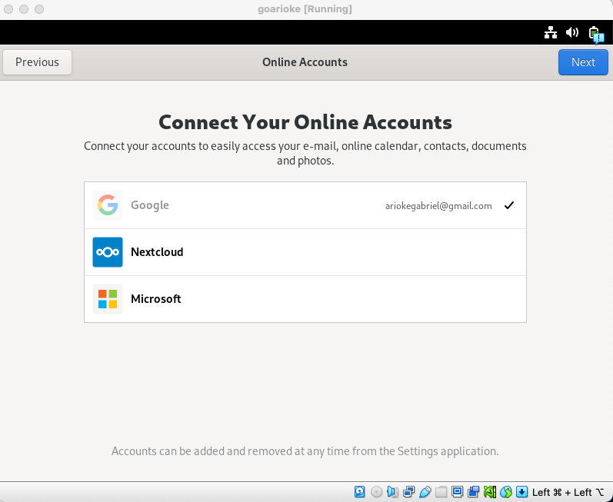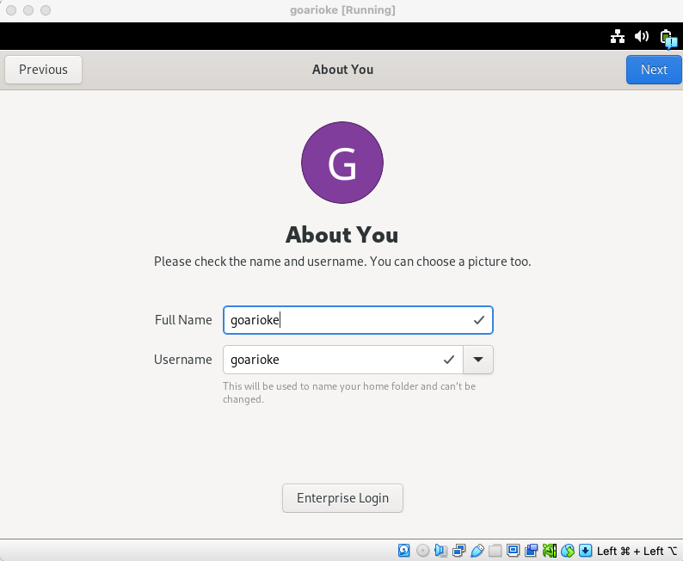

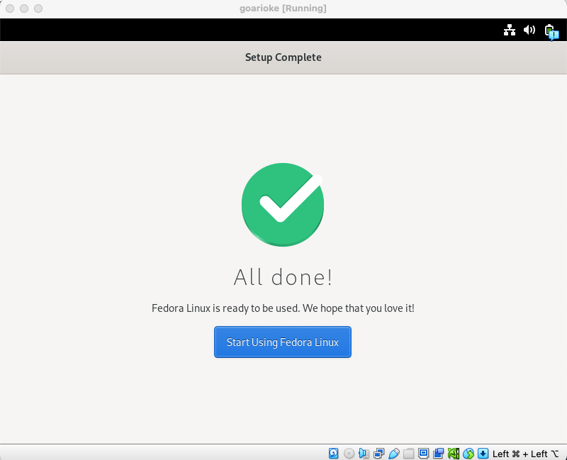

**5(ii) Найдите в меню приложений и запустите браузер (например Firefox), текстовый процессор (например LibreOffice Writer) и любой текстовый редактор**

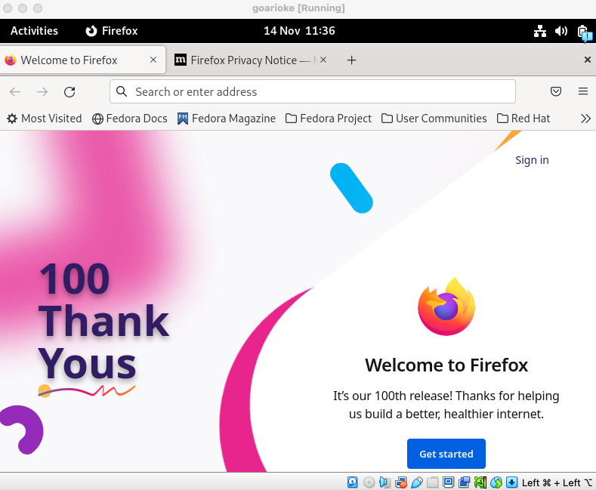

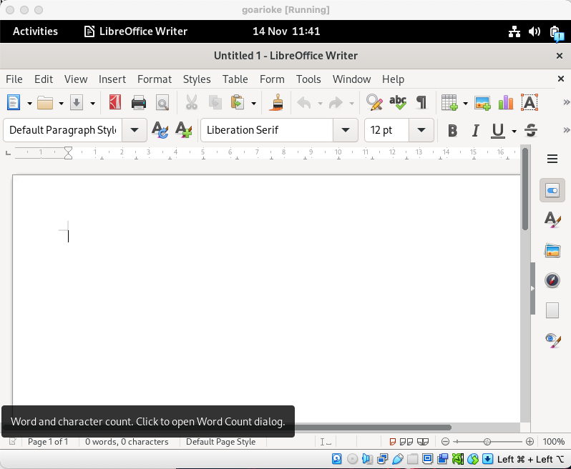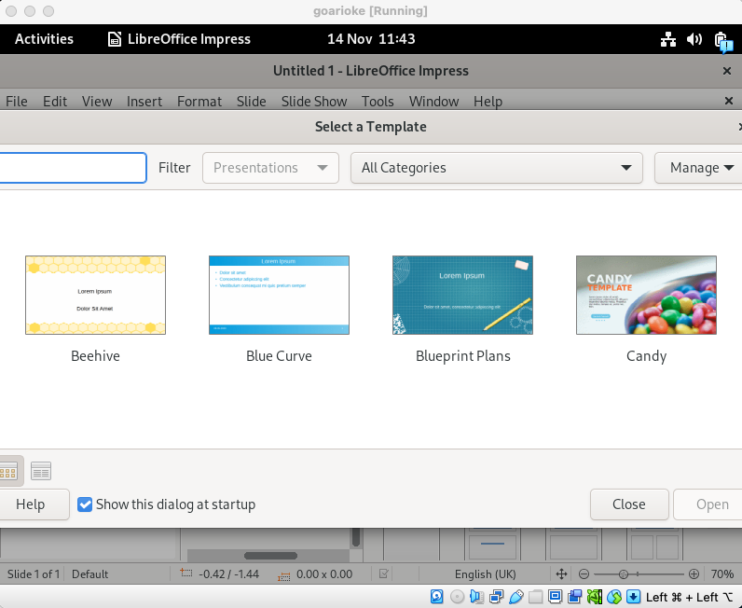

**5(iii) Запустите терминал (консоль).**

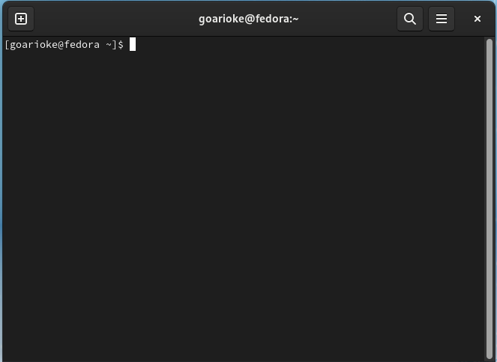

**5(iv) Установите основное программное обеспечение необходимое для дальнейшей работы.**

**Midninght Commander (mc)**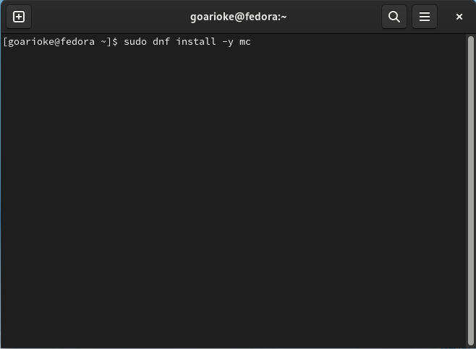

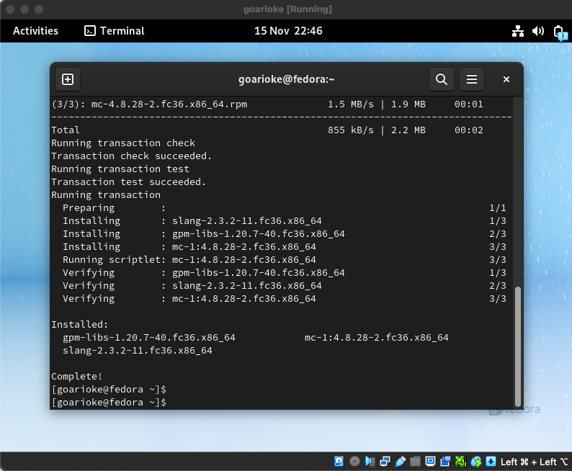

**Команда для запуска mc** 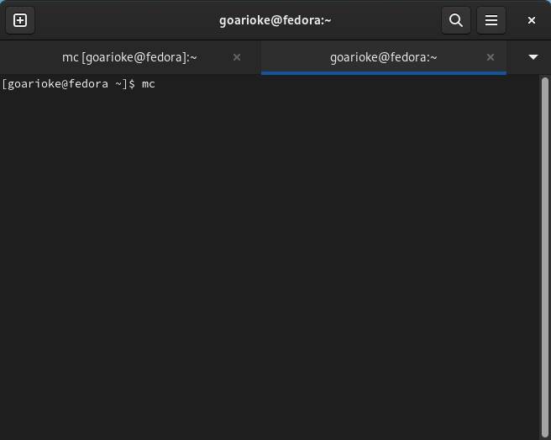

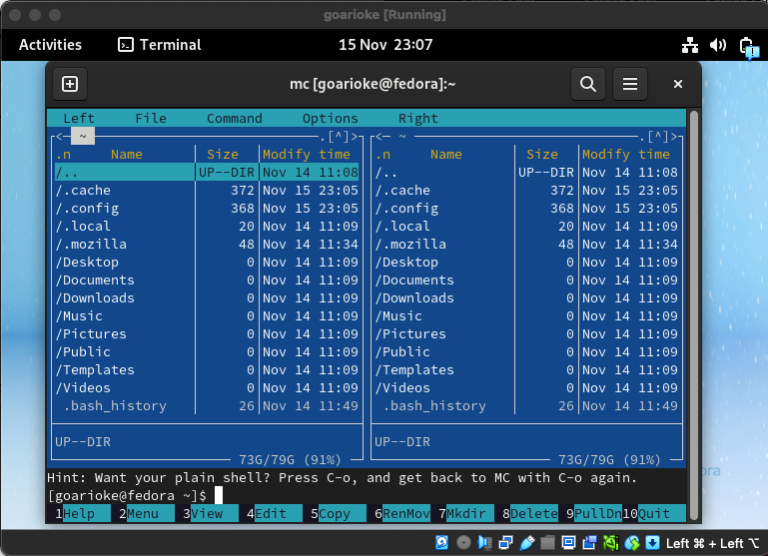

**4.2. Git – система управления версиями. Команда для установки git через терминал**

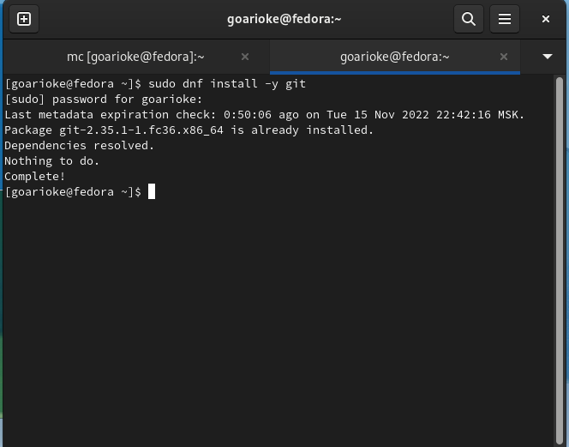

**Nasm (Netwide Assembler) – свободный ассемблер для архитектуры Intel x86. Команда для установки nasm через терминал**

